Klimaschulen
Projekttitel „DER SONNE ENTGEGEN“

Hintergrund:
Dieses Projekt wird vom Klima und Energie Fond, abgewickelt von der Kommunalkredit Public Consulting GmbH, gefördert und wird an nur an Schulen innerhalb einer „Klima- und Energie-Modellregion“ vergeben.
Die Klima & Energie Modellregion Energie:Kompass BGLD Energieregion Leithaland, unter der Trägerorganisation Arge Leithapforte, ist Projektpartner dieses im Burgenland einzigartigen Schulprojektes.
Die „KEM Leithaland“ setzt sich aus den Gemeinden Großhöflein, Hornstein, Leithaprodersdorf, Müllendorf, Neufeld adL, Pöttsching, Steinbrunn, Wimpassing adL und Zillingtal zusammen. Als Modellregionsmanager ist Ing. David Locsmandy aus Müllendorf eingesetzt. Details unter http://www.klimaundenergiemodellregionen.at/start.asp?ID=252611

Kurzbeschreibung:
Es soll den Kindern fächer- und klassenübergreifend ermöglicht werden, mit allen Sinnen das Thema aufzusaugen!
Bereits die Jüngsten sollen zur Erweiterung und Steigerung des Bewusstseins für die Entstehung und den sinnvollen Einsatz der Energie im täglichen Alltag und darüber hinaus alternative Energieformen und vor allem deren effiziente und nachhaltige Nutzung kennenlernen

Teilnehmende Schulen
Schüler Klassen Pädagogen
Volksschule Müllendorf 49 3 5
Neue Mittelschule Neufeld 136 8 15
Lollipop Volksschule Neufeld 167 9 12
Volksschule Steinbrunn 127 9 13

Schwerpunktthema:
Nutzung der Sonnenenergie und alternative Mobilität

Beispiele, die im Unterricht erarbeitet werden:
Energiedetektive in der Schule (Erfassen von Energieverbrauch Strom und Wärme)
Autofreier Tag am 22.09.2014 in allen Schulen
Bildung von CO₂-Senken (Bäume pflanzen, Gemüsegärten anlegen,…)
Exkursionen zu Photovoltaikanlagen, Windkraftanlagen, Biogasanlagen,….
Umgang mit Messgeräten sowie deren Auswertung (LUX-Messgerät, CO₂-Messgerät,…)
Sinnvoller Umgang mit Energie („Energieeffizienz“)
Malwettbewerb
Treibhausgaseffekt (Was ist das? Warum müssen wir gegensteuern?)
Zusammenarbeit mit der Wirtschaft (Exkursionen zu Projekten in den Gemeinden)

Beispiele von Projekten in den Schulen:
VS Müllendorf: Nutzbarmachung der Sonnenenergie (Projekt Solardusche)
NMS Neufeld: Woche des Energietagebuchs Dem privaten Energieverbrauch auf der Spur
VS Neufeld: Theaterstück und Sonnentanz + Aufführung bei der Abschlussveranstaltung
VS Steinbrunn: Luftballon-Aktion –mit Anhängern auf den Luftballons mit Spritspartips bzw. der Aufforderung das Auto stehen zu lassen.

Projektlaufzeit
Schuljahr 2014/2015

Abschlussveranstaltung
Findet am 12.06.2015 ab 16:00 am Sportplatz Neufeld statt. Die Prämierung des Malwettbewerbs sowie die Ausstellung der Exponate erfolgt bereits in den Tagen davor im Kulturzentrum Neufeld. Es werden ca. 1.400 Personen erwartet.
Die Veranstaltung wird als Green Event, mit Einbeziehung der regionalen Unternehmen, abgehalten. Dabei werden ausschließlich regionale, saisonale, natürliche und verantwortungsvoll hergestellte Produkte und Erzeugnisse eingesetzt.
Es werden von den Schülern alle im Unterricht umgesetzten Projekte präsentiert und die Erfahrungen mit dem Thema Energie und Klimaschutz ausgetauscht. Auch ein Rahmenprogramm wird die Veranstaltung begleiten.

Fotos unter:
http://www.leithaland.at/images/module/6020.jpg
http://www.leithaland.at/images/module/212.jpg
http://www.leithaland.at/images/module/14981.jpg
http://www.leithaland.at/images/module/3136.jpg
http://www.poettsching.at/system/web/fotogalerie.aspx?bezirkonr=0&detailonr=220583210&menuonr=220108743

Details zum Projekt der Klimaschulen gibt’s auch Online unter www.klimaschulen.at
Es erfolgt mit Unterstützung des Forum Umwelt Bildung www.umweltbildung.at

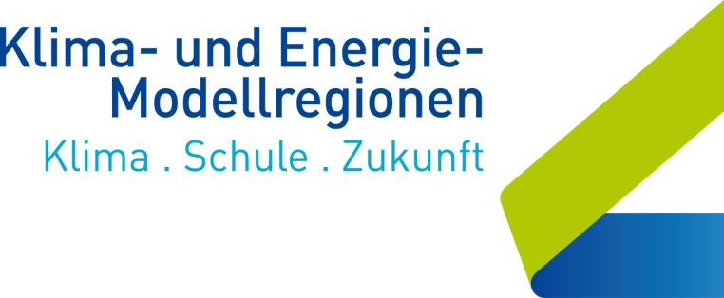

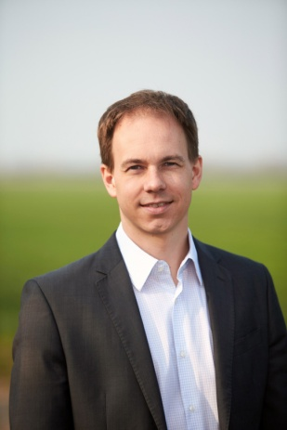

Rückfragen an:

Ing. David Locsmandy, ECO, EAC, CEE
Modellregionsmanager der
Klima & Energie Modellregion Energie:Kompass BGLD Energieregion Leithaland
+43 664 8294344
david@locsmandy.at

